**《软件工程》**

**实验报告六 ——设计测试用例**

**姓 名： 任航 学 号： 2019112430**

**院 系： 计算机与信息学院 专 业：**  计算机科学与技术

**实 验 室： 实验日期：**

**总评成绩： 审阅教师： 杨青**

### 一、实验目的

1. 学习基本路径方法设计测试用例；
2. 学习Junit单元测试方法；
3. 学习Jacoco，EclEmma测试覆盖率方法；

### 二、实验环境

Idea2021.2

Github

Java jdk1.8

### 三、实验要求

1. 使用白盒方法（基本路径方法）设计测试用例；
2. 提交代码到自己源代码仓库
3. 按照实验报告模板要求，编写实验报告，以“学号-姓名-软件工程实验六.docx”格式命名，提交到雨课堂软件工程实验六

### 四、实验内容

1.根据疫情数据规则，为疫情风险级别定级。

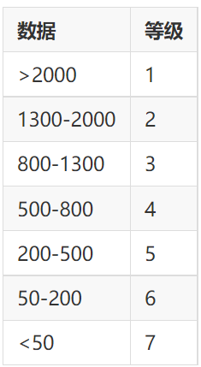

按照下列要求完成：

1. 设计并实现分级程序Grade
2. 采用基本路径方法，设计测试用例
3. 采用Junit执行测试用例
4. 使用Jacoco/EclEmma分析测试覆盖率

### 五、实现与代码

首先根据要求，实现实现类

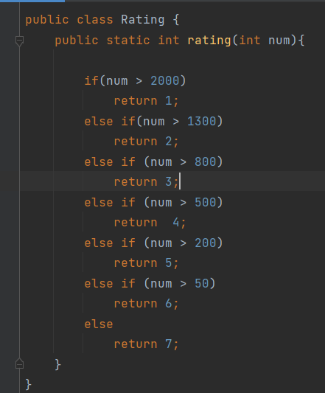

生成RatingTest，并实现testRating

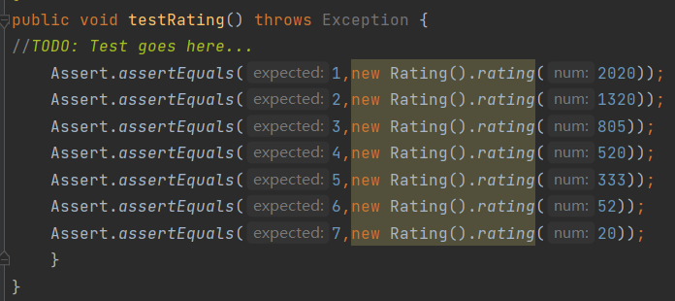

测试结果如下

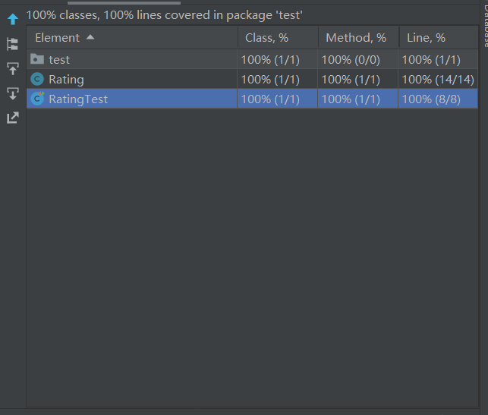

### 六、实验结论

通过这次实验，学习基本路径方法设计测试用例，实现了白盒方法，路径覆盖设计测试用例，学习了Junit单元测试方法，学习了使用Idea进行路径测试的方法，熟悉的git工具和github的使用方法。之前通过各个方面的理论学习对白盒测试的各种覆盖方法，特别是路径覆盖有了一定的了解和理解。

### 六、仓库地址

https://github.com/hang925/test6